Softversko rješenje za oglašavanje nekretnina

Dizajn sistema

Sarajevo, 12.04.2017.

GSOFT d.o.o. Sarajevo

Maršala Tita 15  
71000 Sarajevo  
Bosna i Hercegovina

Sadržaj

Historijat revizije dokumenta 2

1. Uvod 3

1.1. Svrha dokumenta 3

1.2. Opseg dokumenta 3

1.3. Definicije, akrinomi i kratice 3

1.4. Standardi dokumentovanja 4

1.5. Vanjske reference 4

2. Dijagrami sistema 5

2.1. Use case dijagrami 5

2.1.1. Korisnički interfejs administratora 5

2.1.2. Korisnički interfejs registrovanog i anonimnog korisnika 6

2.2. Dijagrami aktivnosti 7

2.2.1. Prijava na sistem 7

2.2.2. Odjava sa sistema 8

2.2.3. Pretraga nekretnina 9

2.2.4. Zabrana objavljivanja oglasa 10

2.2.5. Uređivanje postojećih oglasa 11

2.2.6. Dodavanje novih oglasa 12

2.2.7. Registracija novih korisnika 13

2.2.8. Modifikacija svog postojećeg korisničkog računa 14

2.2.9. Brisanje svog postojećeg korisničkog računa 15

2.2.10. Brisanje objavljenih oglasa 16

2.2.11. Reklamiranje oglasa 17

2.2.12. Generisanje izvještaja 18

2.2.13. Pregled informacija o vlasniku oglasa 19

2.2.14. Komunikacija korisnika preko željenih nekretnina 20

2.3. ER dijagram 21

# Historijat revizije dokumenta

|  |  |  |  |
| --- | --- | --- | --- |
| Datum | Verzija | Autor | Komentar |
| 12.04.2017. | v1.0 | GSOFT d.o.o. | * Inicijalna verzija dokumenta |

# Uvod

Dokument dizajna sistema ima za cilj da vizuelno prezentuje sistem, njegove komponente i međusobne veze. Ovaj dokument sadrži sljedeće dijagrame:

* Use case dijagrame
* Dijagrame aktivnosti
* ER dijagram

## Svrha dokumenta

Svrha ovog dokumenta je da obezbijedi opis sistema na niskom nivou apstrakcije. Dokument sadrži UML dijagrame koji na detaljan i slikovit način opisuju komponente sistema, funkcionalnosti sitema, kao i tokove poslvonih procesa. Dokument dizajna sistema se koristi kao polazna tačka u fazi implementacije.

## Opseg dokumenta

Ovaj dokument sadrži dva odjeljka. Pored uvodnog dijela, u dokumentu dizajna sistema se u nastavku nalaze još i dijagrami sistema.

Od dijagrama sistema, ovaj dokument, kako je već navedeno, sadrži use case dijagrame, dijagrame aktivnosi i ER dijagram.

**Use case dijagram** predstavlja tehniku modeliranja koja se koristi za opisivanje onoga što novi sistem treba da radi ili što postojeći sistem radi, sa aspekta interakcije između sistema i korisnika.

**Dijagram aktivnosti** nam dozvoljava da specificiramo kako sistem radi. Dijagramom aktivnosti opisujemo poslovne procese i poslovne tokove. Koristi se za sljedeće tipove zadataka:

* Modeliranje poslovnih tokova
* Identificiranje kandidiranih slučajeva upotrebe za vrijeme ispitivanja poslovnih tokova
* Identificiranje pre-i-post uvjeta za dijagram slučajeva upotrebe
* Modeliranje radnih tokova između i unutar slučajeva upotrebe
* Modeliranje kompliciranih operacija objekata
* Detaljnije modeliranje kompleksnih aktivnosti prikazanih na dijagramu aktivnosti višeg nivoa

**ER dijagram** predstavlja jasan i detaljan vizuelni prikaz baze podataka koju sistem koristi.

## Definicije, akrinomi i kratice

* **Aplikacija** – Računarski program dizajniran za pomoć korisnicima da bi izvršavali jedan ili više određenih zadataka.
* **Baza podataka** – Skup podataka pohranjenih na sistematičan način kako bi im se moglo pristupiti za obavaljanje operacija nad njima.
* **UML (Unified Modeling Language)** – Vizuelni jezik za modeliranje, koji se koristi u objektno orijentisanom softver inženjeringu kako bi se opisali, specificirali, dizajnirali i dokumentovali postojeći ili novi poslovni procesi, struktura i ponašanje softverskog sistema.

## Standardi dokumentovanja

Format i sadržaj ovog dokumenta je baziran na referenciranom IEEE 830 – 1998 standardu.

Prilikom izrade dokumenta dizajna sistema korišteni su sljedeći softverski alati:

* Microsoft Word 2016
* Visual Paradigm Community Edition 14.0

Korišteni fontovi su:

* Tijelo dokumenta:
  + Franklin Gothic Book (Body); veličina 10.5, 9; boja black
* Naslovi:
  + Franklin Gothic Book (Heading 1); veličina 18; boja plum
* Podnaslovi:
  + Franklin Gothic Book (Heading 2); veličina 14; boja plum
  + Franklin Gothic Book (Heading 3); veličina 13; boja gray
* Tabele:
  + Franklin Gothic Book (Body); veličina 10.5; boja white, black

## Vanjske reference

[1] GSOFT d.o.o. *Software Requirements Specifications, Softversko rješenje za oglašavanje nekretnina, v2.0.* Sarajevo 2017.

„Software Requirements Specifications, Softversko rješenje za oglašavanje, v2.0“ se može pogledati i preuzeti na linku: <https://github.com/SoftverInzenjeringETFSA/SI2016_TIM10/blob/master/Projektni%20zadatak%203/SRSv2.pdf>

# Dijagrami sistema

## Use case dijagrami

### Korisnički interfejs administratora

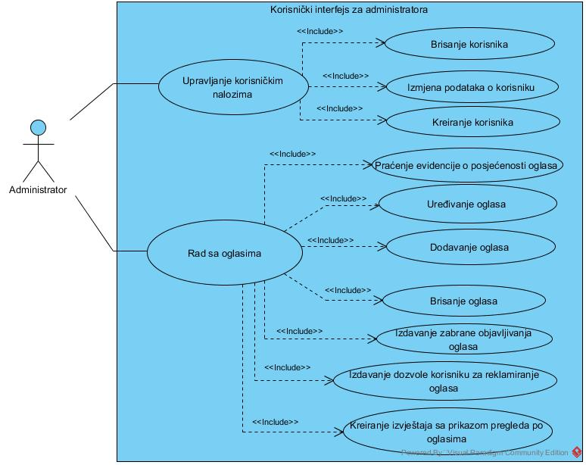

**Slika 1.** Use case dijagram korisničkog interfejsa za administratora u sistemu

### Korisnički interfejs registrovanog i anonimnog korisnika

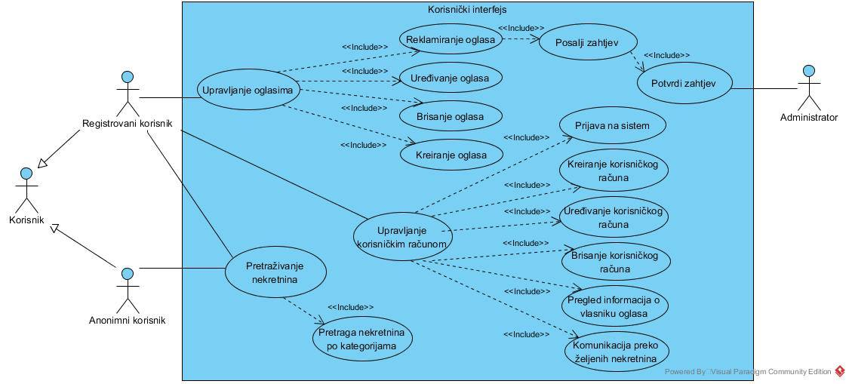

**Slika 2.** Use case dijagram korisničkog interfejsa za registrovanog i anonimnog korisnika u sistemu

## Dijagrami aktivnosti

### Prijava na sistem

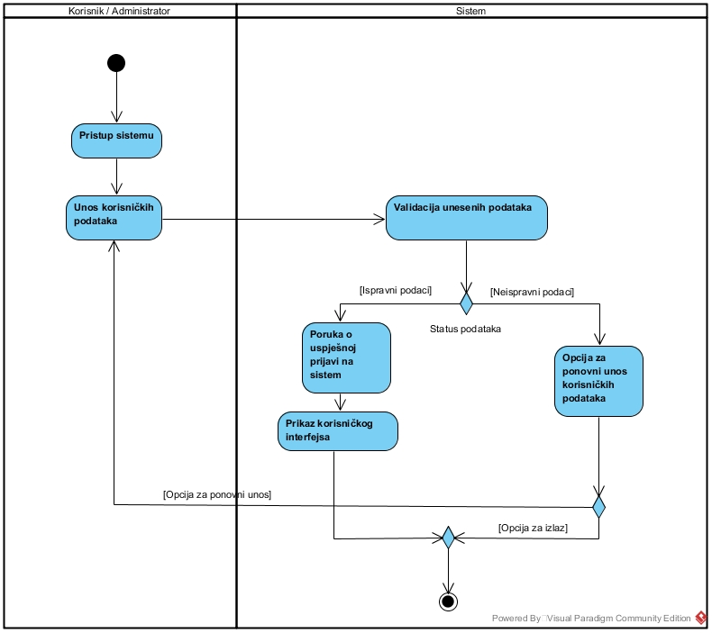

**Slika 3.** Dijagram aktivnosti za funkcionalni zahtjev „Prijava na sistem“

### Odjava sa sistema

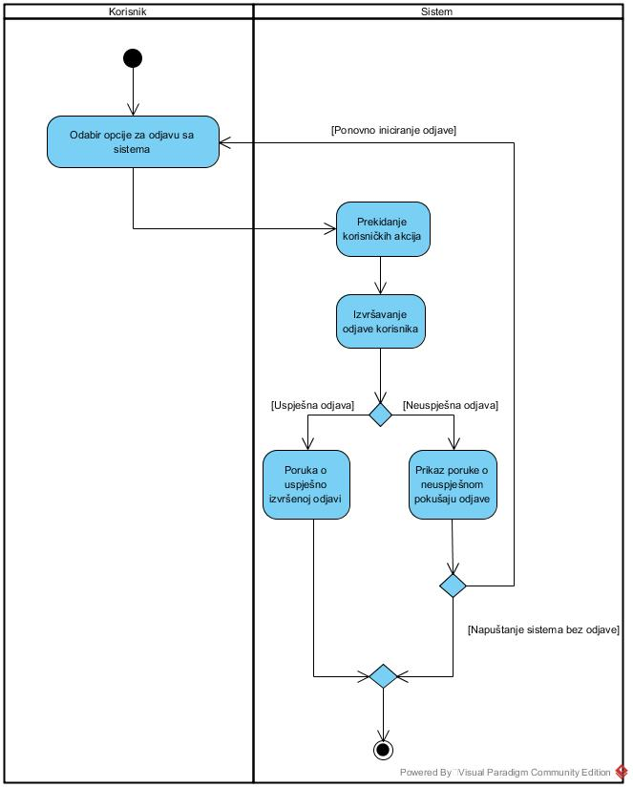

**Slika 4.** Dijagram aktivnosti za funkcionalni zahtjev „Odjava sa sistema“

### Pretraga nekretnina

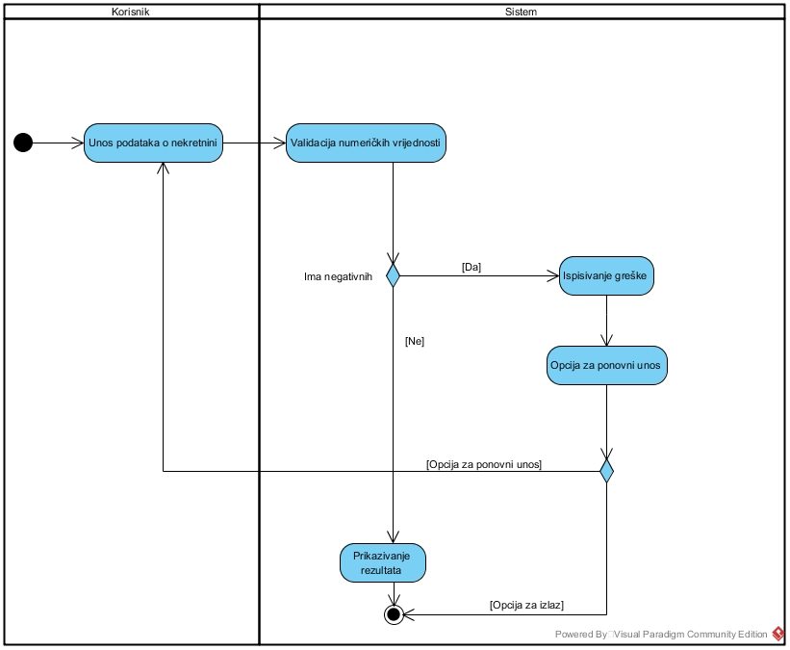

**Slika 5.** Dijagram aktivnosti za funkcionalni zahtjev „Pretraga nekretnina“

### Zabrana objavljivanja oglasa

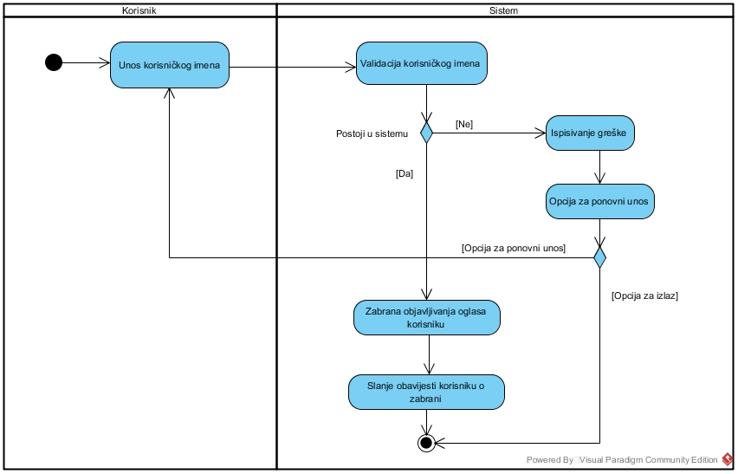

**Slika 6.** Dijagram aktivnosti za funkcionalni zahtjev „Zabrana objavljivanja oglasa“

### Uređivanje postojećih oglasa

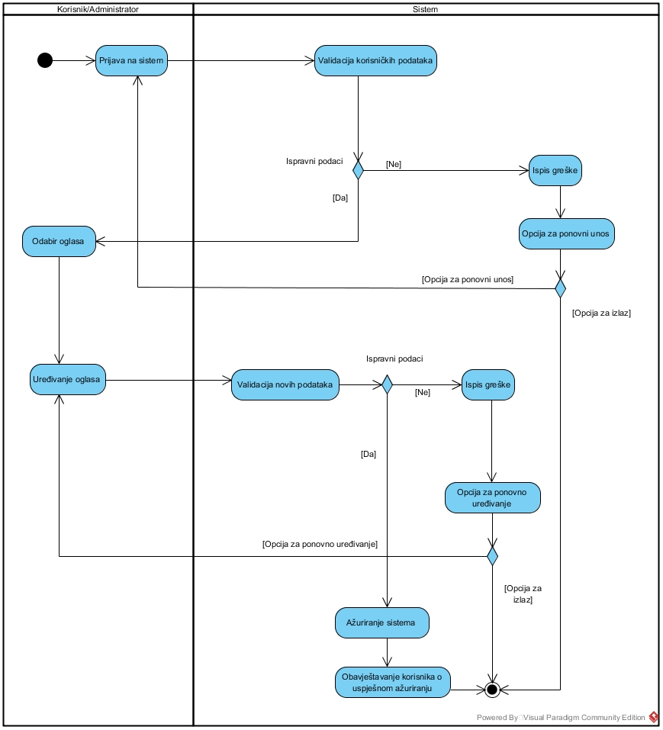

**Slika 7.** Dijagram aktivnosti za funkcionalni zahtjev „Uređivanje postojećih oglasa“

### Dodavanje novih oglasa

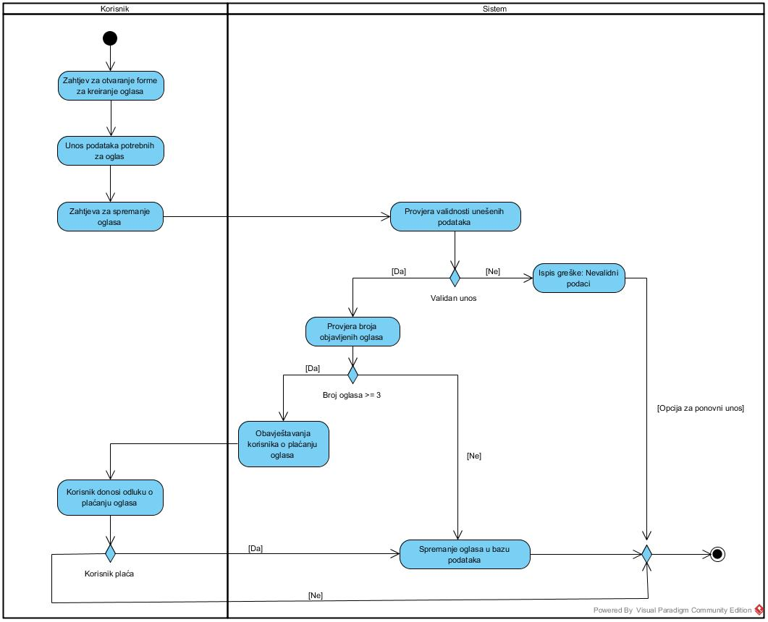

**Slika 8.** Dijagram aktivnosti za funkcionalni zahtjev „Dodavanje novih oglasa“

### Registracija novih korisnika

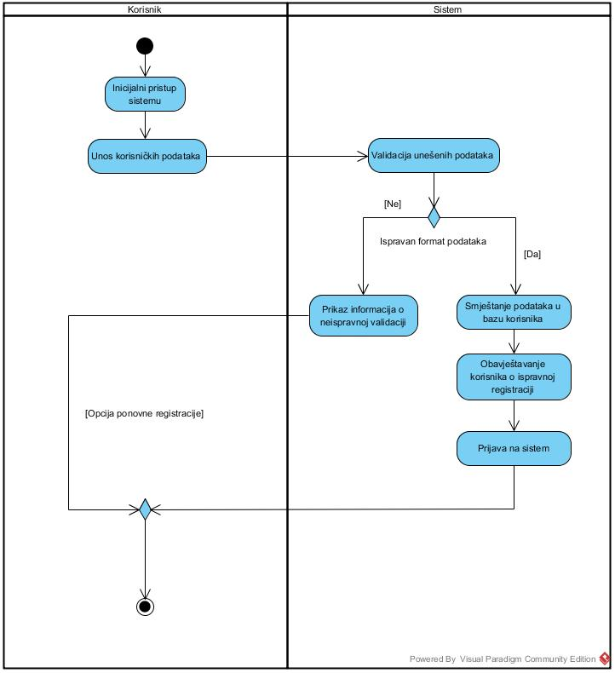

**Slika 9.** Dijagram aktivnosti za funkcionalni zahtjev „Registracija novih korisnika“

### Modifikacija svog postojećeg korisničkog računa

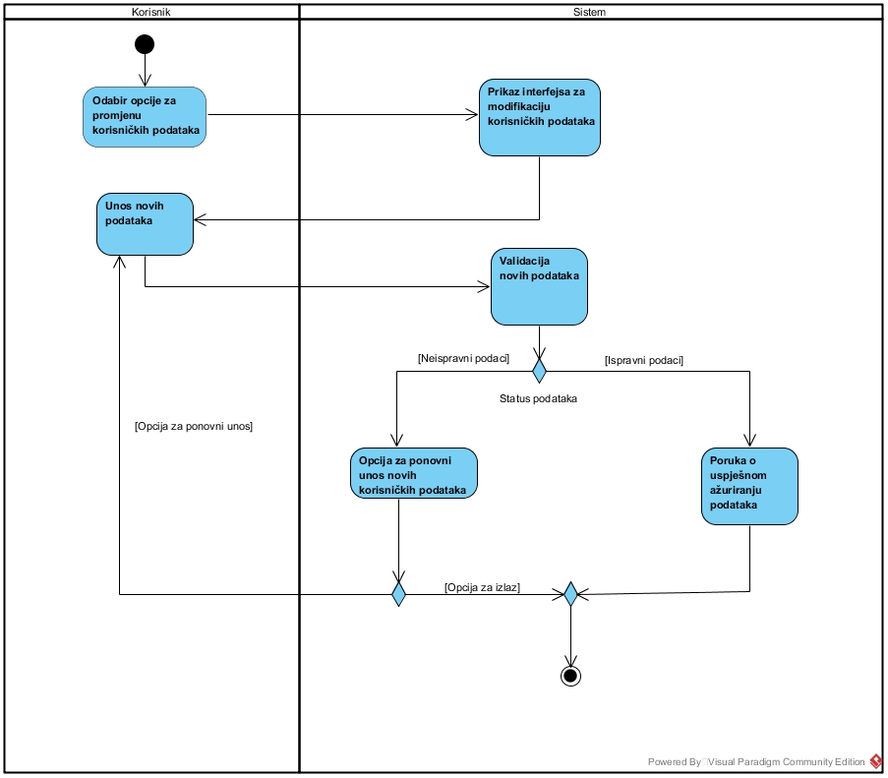

**Slika 10.** Dijagram aktivnosti za funkcionalni zahtjev „Modifikacija svog postojećeg korisničkog računa“

### Brisanje svog postojećeg korisničkog računa

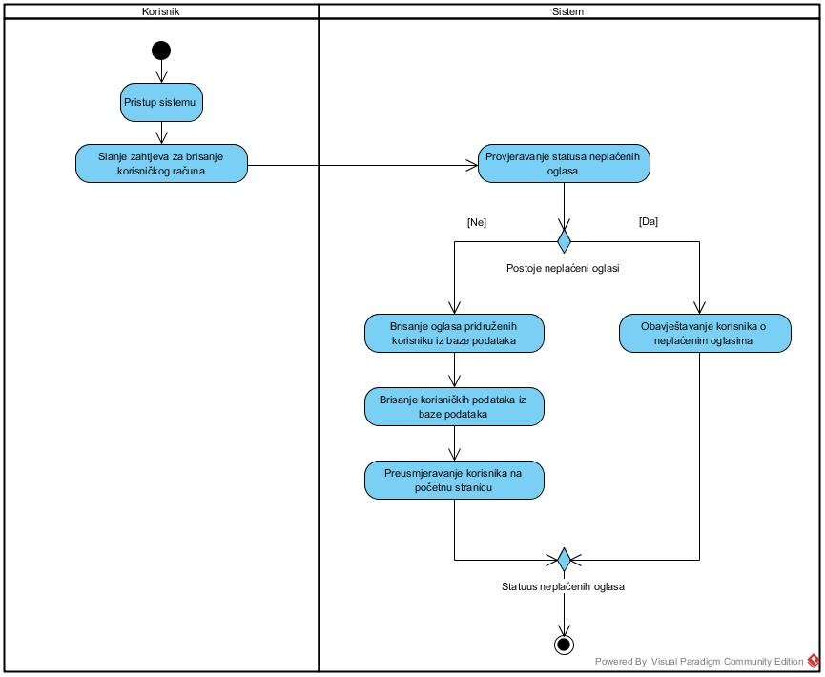

**Slika 11.** Dijagram aktivnosti za funkcionalni zahtjev „Brisanje svog postojećeg korisničkog računa“

### Brisanje objavljenih oglasa

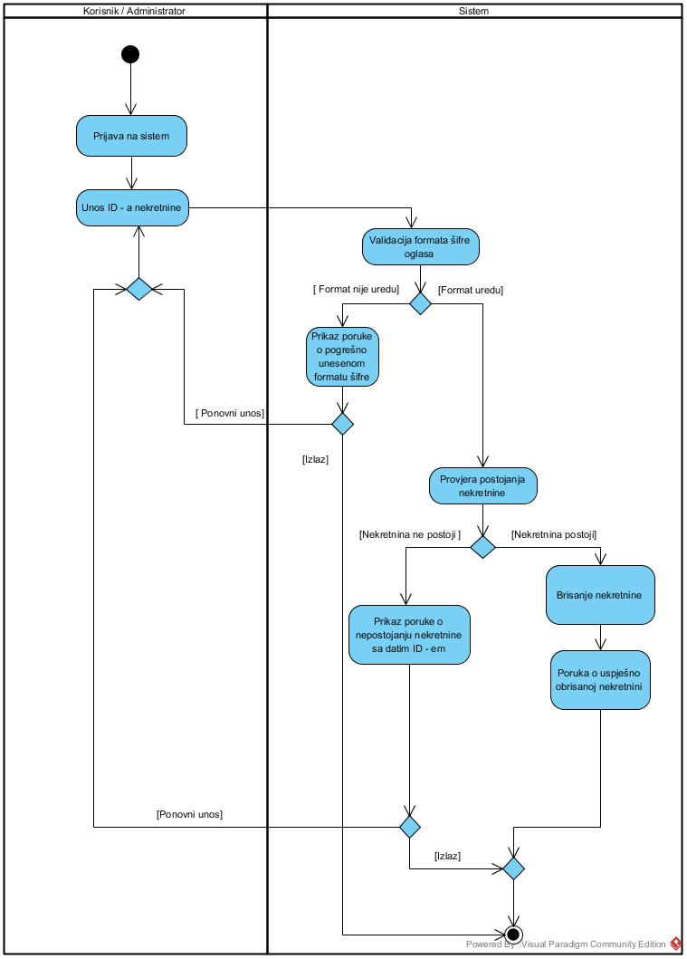

**Slika 12.** Dijagram aktivnosti za funkcionalni zahtjev „Brisanje objavljenih oglasa“

### Reklamiranje oglasa

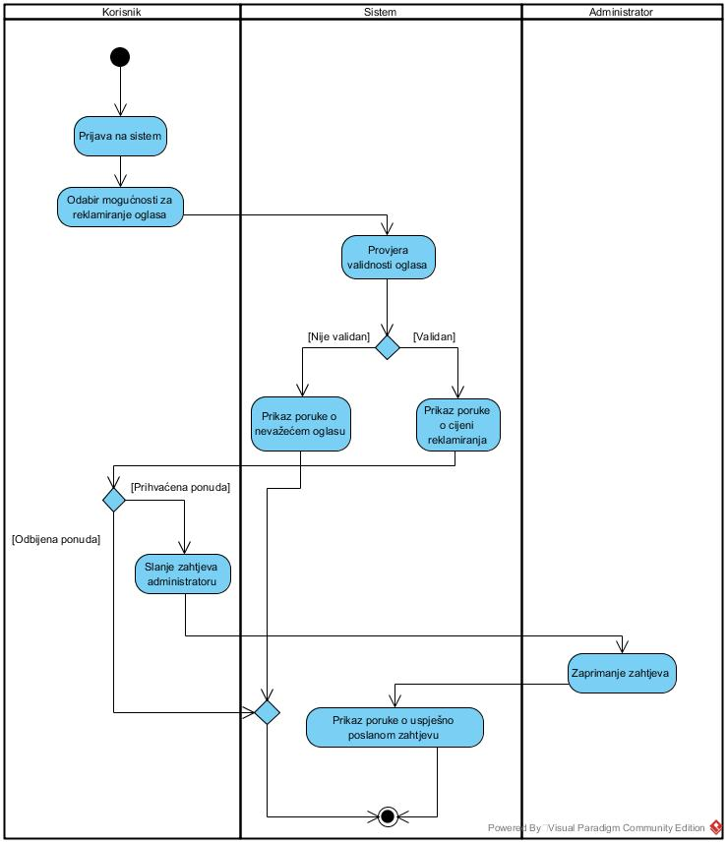

**Slika 13.** Dijagram aktivnosti za funkcionalni zahtjev „Reklamiranje oglasa“

### Generisanje izvještaja

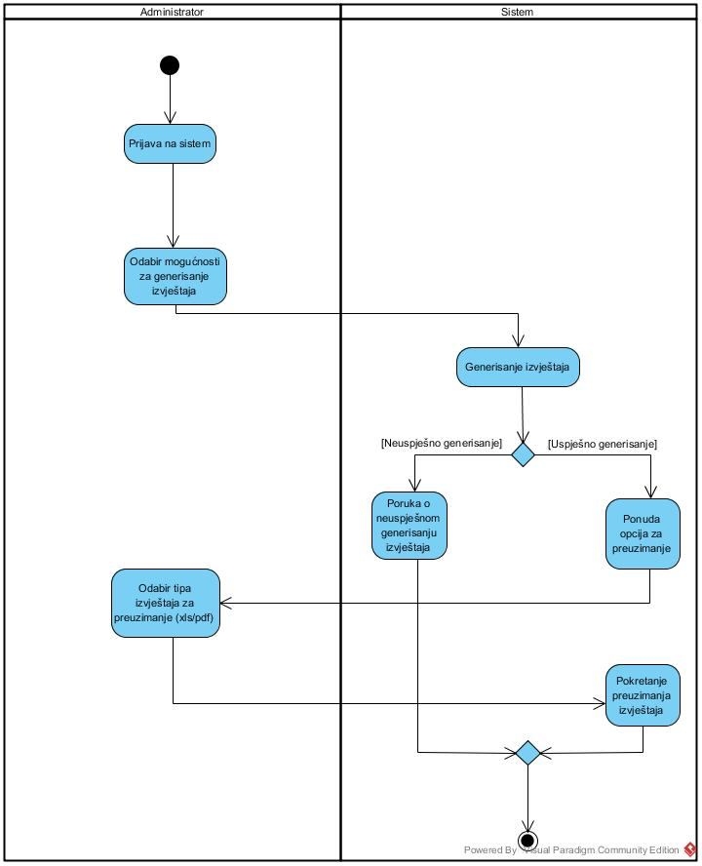

**Slika 14.** Dijagram aktivnosti za funkcionalni zahtjev „Generisanje izvještaja“

### Pregled informacija o vlasniku oglasa

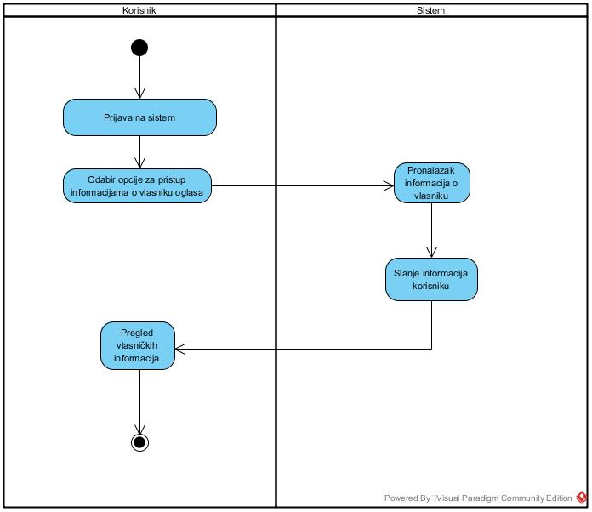

**Slika 15.** Dijagram aktivnosti za funkcionalni zahtjev „Pregled informacija o vlasniku oglasa“

### Komunikacija korisnika preko željenih nekretnina

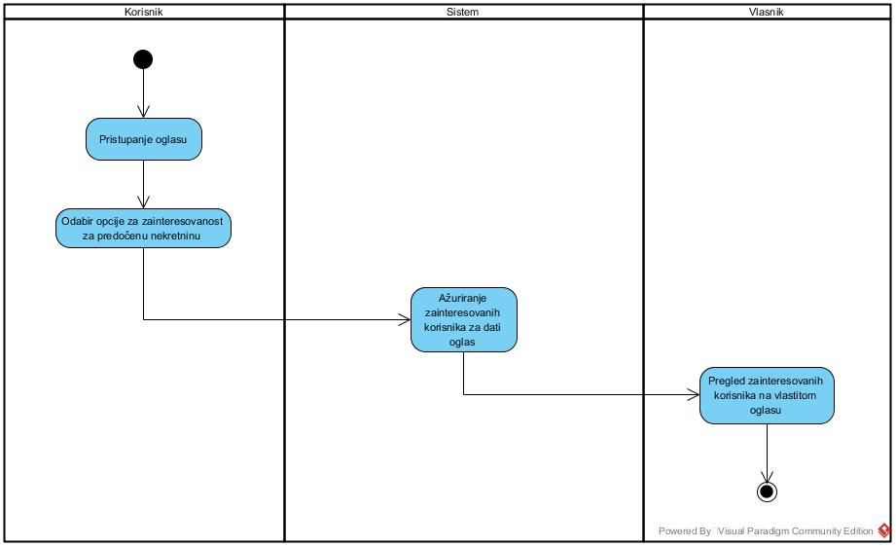

**Slika 16.** Dijagram aktivnosti za funkcionalni zahtjev „Komunikacija korisnika preko željenih nekretnina“

## ER dijagram

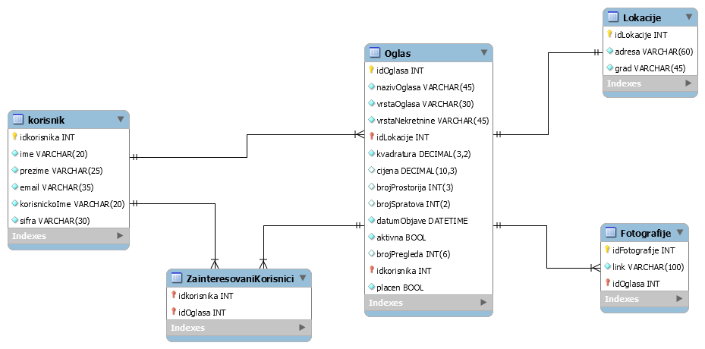

**Slika 17.** ER dijagram baze podataka

Tabela "Fotografije" čuva linkove na sve slike koje se vežu za taj oglas. Veza između tabele "Oglas" i tabele "Fotografije" je 1 na više, što znači da jednom oglasu može pripadati više slika. Slike se čuvaju na samom serveru u predefinisanom static folderu, dok se u tabelu čuva samo putanja do slika koje pripadaju oglasu, a cjelokupnoj galeriji oglasa pristupamo ekslopatacijom svih redova iz tabele koje imaju postavljen "idOglasa" kao ID traženog oglasa.